【 様 式 記 載 方 法 】
１ 廃棄物再生事業者登録申請書

はじめて廃棄物再生事業者登録を受けようとするときに必要です。
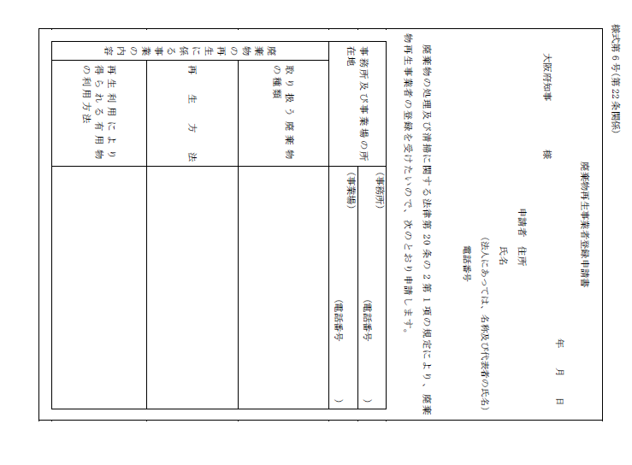
法人の場合は、
登記事項証明書の『本店の所在地』
個人の場合は、住民票記載の住所
連絡先となる府域の事務所所在地・電話番号
再生に関する作業を行う場所の所在地・電話番号
※所在地は地番での記載をお願いします。
古紙、金属くず、空き瓶類、古繊維などの区分で、登録を受けようとする廃棄物の種類
廃棄物を回収してから出荷するまでの間に行う再生に係る作業の方法を記入してください。
（例） ・「古紙を回収し、選別し、圧縮・梱包して出荷する。」
・「金属くずを回収し、選別し、破砕・圧縮して出荷する。」
再生物の出荷先における利用方法について記入してください。
（例） ・「板紙及び紙の原料として利用」
・「製鋼原料として利用」
複数の廃棄物について登録を受けようとする場合は、
その種類ごとに記入してください。

２ 事業の用に供する施設の概要

はじめて申請を行うとき、また保管施設や事業の用に供する施設に変更があった場合などに必要です。
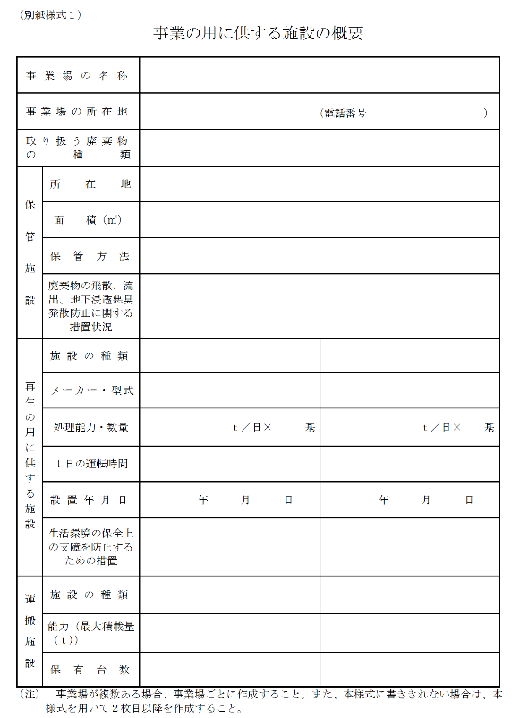
事業場の所在地、取り扱う廃棄物の種類ごとに
作成してください。
※所在地は地番での記載をお願いします。
再生する前の廃棄物の保管場所にかかる面積
屋外か屋内か、仕切りやカーゴ（容器）などの設置の有無
廃棄物の適正な保管のために講じられている具体的な措置を記入してください。
（例） 「屋内に保管し、飛散を防止」
「コンクリート舗装により、地下への浸透を防止」など
2ページに記載の施設の具体例を参照し、
施設の仕様についてご記入ください。

また、施設に関するパンフレット等があれば
添付してください。
粉じん防止対策、騒音防止対策、悪臭防止対策、振動防止対策など、生活環境の保全のために何らかの措置を講じている場合、その内容を具体的に記入してください。
フォークリフトなどの運搬施設について、その種類、
能力、台数を記入してください。

３ 事業計画の概要・業務の経歴

はじめて申請を行うとき、取扱う廃棄物の品目が追加された場合などに必要です。
複数の廃棄物について登録を受けようとする場合は、その種類ごとに記入してください。

廃棄物ごとに市町村、家庭、集団回収団体、ビル、工場、行商者などを記入してください。
回収元が限られている場合で、差支えなければ、その具体的名称を記入してください。
廃棄物ごとに再生のために行う収集・運搬、選別、破砕、切断、圧縮、梱包などの加工の方法を記入してください。
廃棄物ごとに商社、メーカー、他の再生事業者などを記入してください。
引渡先が限られている場合で、差支えなければ、その具体的名称を記入してください。

再生にかかる業務を開始した年月日

｢廃棄物処理法」｢古物営業法｣｢大阪府金属くず営業条例｣などの法律または条例に基づく許可を受けている場合は、許可の年月日、許可番号、許可の区分を記入し、
当該許可証のコピーを添付してください。
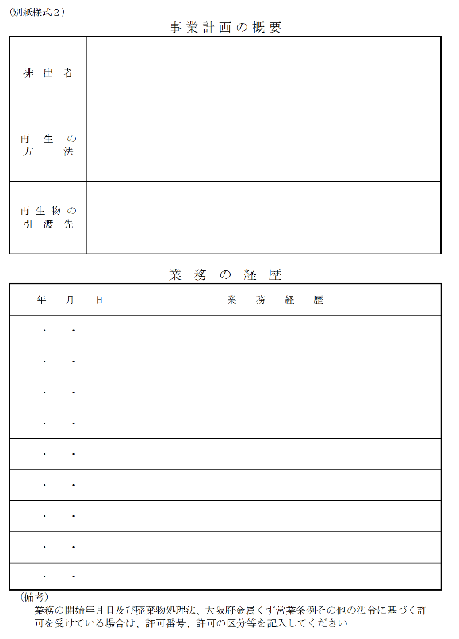

４ 誓約書

はじめて申請を行うとき、また法人名称、代表者及び住所に変更があった場合などに必要です。
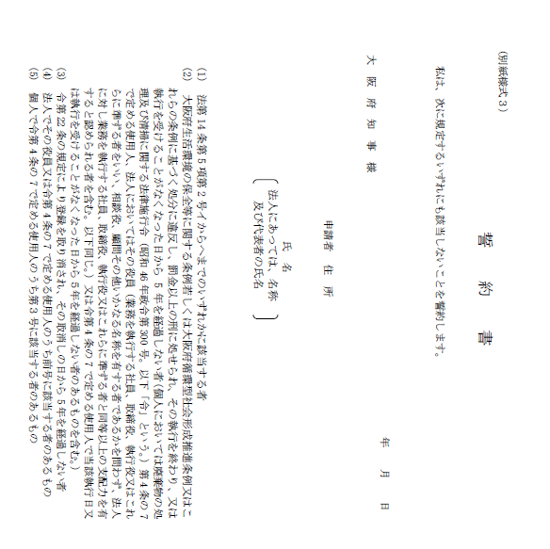
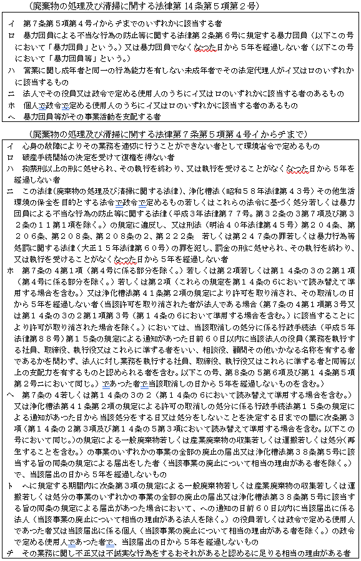

５ 欠格要件適用対象者に関する書類

はじめて申請を行う場合に必要です。
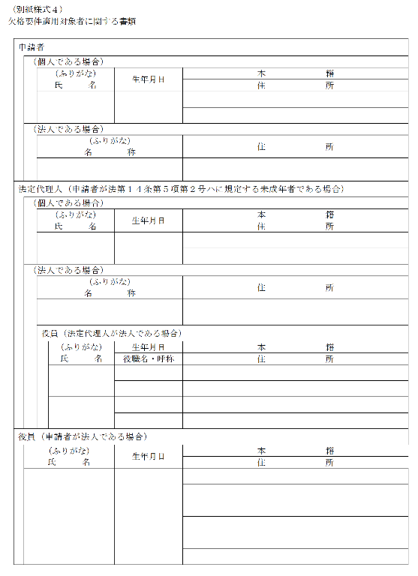
該当する部分を
ご記入ください。

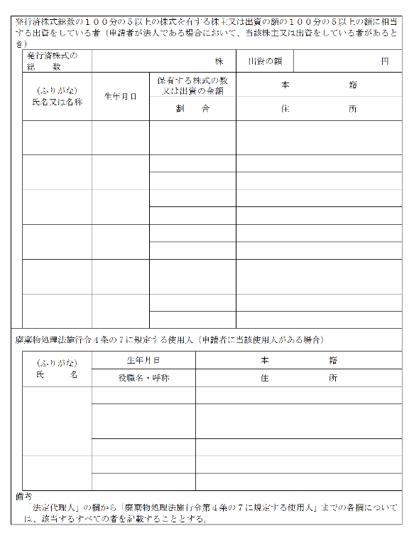

該当する部分を
ご記入ください。

６ 廃棄物再生事業者変更届出書

各種変更事項が生じたときに必要です。
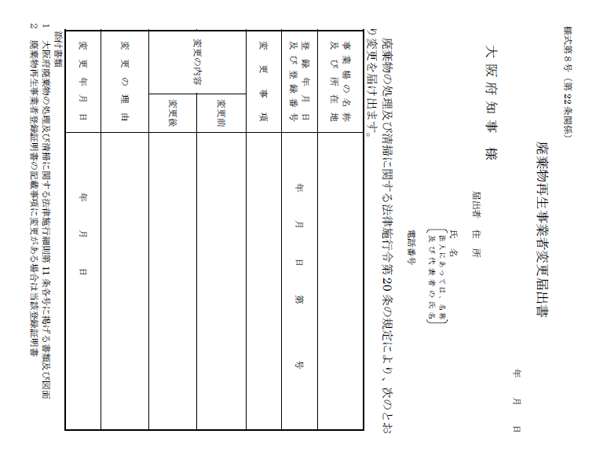
現在の登録内容を記載してください。
法人代表者、法人所在地、登録事業場の名称、所在地、再生事業に供する施設の追加、変更など、具体的な変更内容をご記入ください。
変更前の内容と変更後の内容が分かるようにご記入ください。

なお、再生事業に供する施設の場合、「別紙のとおり」とし図面等を添付してください。

７ 廃棄物再生事業者事業場廃止・休止・再開届出書

登録を受けた廃棄物再生事業場を廃止、休止、再開する場合に必要です。
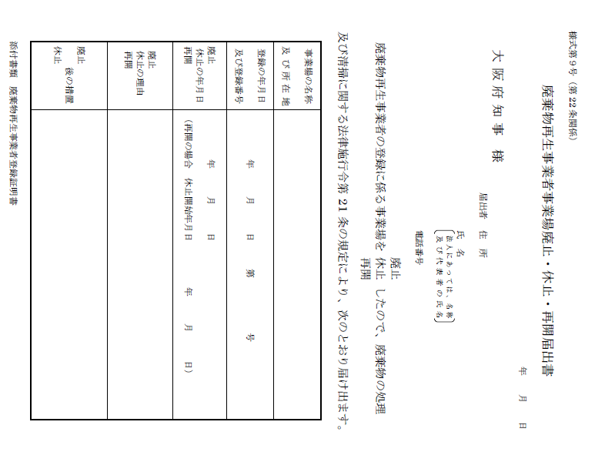
現在の登録内容を記載してください。
廃止や休止後の施設において措置する内容があれば、
ご記入ください。
８ 許可証等再交付申請書

登録証明書をき損したり、紛失した場合で再交付を申請する際に必要な書類です。
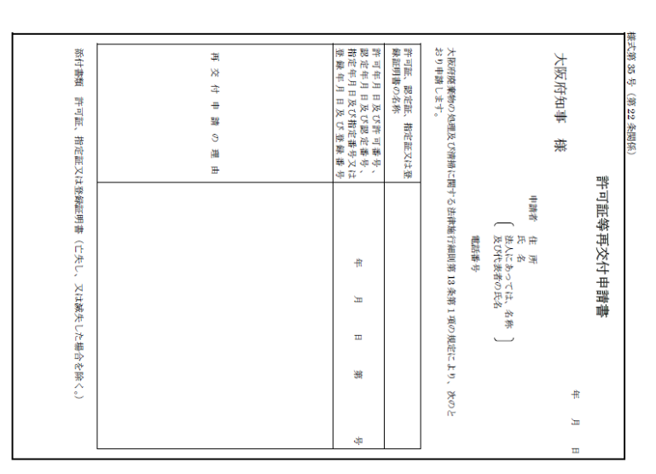
例） 破損したため

汚損したため
現在の登録内容を記載してください。
９ 実績報告書

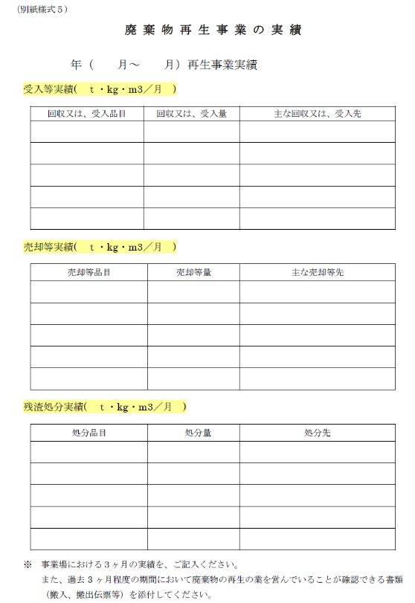
はじめて申請を行うとき、また事業場を新たに追加される場合、品目を追加する場合に必要です。
古紙
190kg
古紙
株式会社 ○○商事
200kg
○○
受入品目、受入先ごとに、ご記入ください
売却の品目、売却先ごとに、ご記入ください
残渣の種類、処分先ごとに、ご記入ください
4
6
△△製紙 株式会社
汚泥
10kg
株式会社 □□衛生（焼却）

１０ 亡失申立書

登録証明書に書換が必要な変更届を提出するとき、現在の登録証明書を紛失した場合に提出が必要です。
１１ 遅延理由書

届出事由が生じてから30日を経過した場合に必要です。

